МБУ Екатеринбургский Центр
психолого-педагогической поддержки
несовершеннолетних «Диалог»

МБДОУ-детский сад № 249

Воспитание
без огорчения

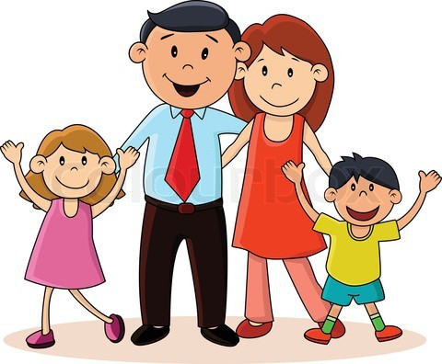

О поощрениях

Психологический смысл поощрения состоит в том, что бы ребенок закрепил хорошее поведение, отношение и в дальнейшем делал, выполнял, поступал так же правильно и хорошо как сейчас.
С помощью поощрения родители повышают уверенность ребенка в своих силах, формируют его адекватную самооценку.

Способы поощрения
- Ласковый взгляд – улыбка, подмигивание, кивок, смех.
- Тактильный контакт – нежное прикосно-вение к плечу, к руке; приближение своего лица к лицу ребенка; тёплые объятия, поцелуй.
- Материальное поощрение – покупка игру-шек, просмотр телевизора.
- Позитивное признание – сочетание похвалы, одобрения, признания.
- Словесная похвала – использование отдельных слов, высказываний.

Правила полезной похвалы

- Всегда хвалите ребёнка искренне, от всей ду-ши. Не обманывайте его, не придумывайте не существующих достоинств и успехов.
- Высказывайте одобрение не только на сло-вах, но и с помощью не вербальных средств: интонации, мимики, жестов, прикосновений.
- Хвалите ребёнка за конкретные действия, усилия, инициативу.
- Хваля своего малыша, не сравнивайте его с другими людьми. Похвала ребёнка не дожна строиться на унижении других, в том числе и себя.
Как нужно поощрять детей

- Поощрений в количественном отношении должно быть больше чем наказаний.
- Используйте минимальные вознаграждения, поскольку они оставляют место для тех ощущений радости, которые сопровождают успех и достижения ребёнка.
- Выбирая подарок дл ребёнка, помните, что подарок – это лишь символ успеха и достижения.
- Дошкольники чувствительны к словам взрослых (особенно девочки), поэтому поощрением для них могут служить удачно подобранные слова и фразы.
- Дайте особо почетное поручение, когда ребёнку поручается нечто большее, ем обычно.
- Поощряйте не только за результат. Нои за попытку достичь результата, за старание сделать хорошо, помочь.

Если ребёнка поддерживают,
он учится уверенности.

Если ребёнка хвалят,
он учится ценить других.

Если ребёнка ободряют,
он учится нравиться самому себе.

Если ребёнка принимают и обращаются с ним дружелюбно,
он учится находить любовь в этом мире.

Сайт Центра «Диалог»
http://dialog.telenet.ru

Квалифицированные
педагоги-психологи Центра
приглашают вас на
индивидуальные консультации.

Гарантирована полная
конфиденциальность консультаций.
Адрес: 620142, г.Екатеринбург,
ул.8 Марта, 55а
Телефон для записи на консультацию
(343) 251-29-04
с 9.00 до 17.00
Транспорт:
трамвай: 1,4,5,9,14,15,25,27
автобусы:18, 19, 20, 23,50
остановка «Декабристов»

МБДОУ № 249
Адрес: г. Екатеринбург,
ул. Заводская, 36 а
Телефон: (343) 203-27-28
(343) 232-38-22

Эл. почта: mbdou249@mail.ru
Сайт: http://249.tvoysadik.ru/

О наказаниях

Психологический смысл наказания состоит в том, чтобы ребёнок понял, осознал и научился правильно поступать под действием собствен-ного внутреннего контроля.
От того, какие чувства испытывает ребё-нок в момент наказания, зависит и эффект этого воспитательного рычага.

Способы наказания

1. Убеждение с помощью силы – использование физических наказаний или демонстрация силы. Роди-тели отбирают игрушки или лишают привилегий.
Эффект воспитания. Ребёнок, которого подверга-ют суровым наказаниям, склонен проявлять дерзость, не послушание и агрессию.
2. Крик – повышение голоса.
Эффект воспитания. Ребёнок перестаёт слышать и замечать запреты. Склонен использовать страх и проявлять замкнутость, протест, агрессию.
3. Отлучение от любви – демонстрация сдержанно-сти в выражении любви и признания. Родители отка-зываются разговаривать с ребёнком, угрожают уйти от него или отдать кому-нибудь.
Эффект воспитания. Ребёнок становится чрезвычайно совестливым, примерным, но повы-шается тревожность, неуверенность и зависимо-сть от мнения окружающих.
4. Изоляция – удаление ребёнка из комнаты, из игры на определенный период времени (другая комната, “виноватый” стульчик, находящийся в поле зрения взрослого).
Эффект воспитания. Ребёнок, наблюдая движения стрелки часов, пересыпания песка, успокаивается, учится справляться со своими эмоциями.
5. Лишение приятного – отказ ребёнку вправе уча-свовать в совместном ритуале семьи, в просмотре телевизора, в поездке куда-либо.
Эффект воспитания. Если следствие проступка оговорено заранее, то ребёнок будет воспринимать наказание как справедливое.

Как наказывать ребёнка,
не унижая?
- Наказание должно быть полезным и не должно вредить здоровью.
- Если есть сомнение наказывать или нет, выберите – не наказывать.
- За один не достойный поступок одно наказание.
- Помните, что существует срок давности. Запоздалые наказания возвращают к прошлому ребёнка, но не позволяют стать другим.
- Наказан – значит прощён.
- Без унижений, ребёнок не должен воспринимать наказание как торжество силы над слабостью.
- Откажитесь от наказания когда у ребёнка что-либо не получается, но он старается.
- Осуждать можно только поступки.
- Нельзя наказывать ребёнка, когда он болен, ест, после и перед сном, во время игры или занятия.
- Наказание должно исходить из мотива поступка, необходимо понять каковы были намерения ребёнка.
- Показывайте ребёнку алгоритм выхода из сложившейся ситуации, это научит его находить решение возникшей проблемы.

Если вы не установили правила,
не требуйте их исполнения.
Если ребёнок понимает, что от него хотят, он должен нести полную ответственность за свои поступки.
Не придумывайте наказания,
а создайте условия для того,
чтобы жизнь приносила ребёнку радость и успех.

